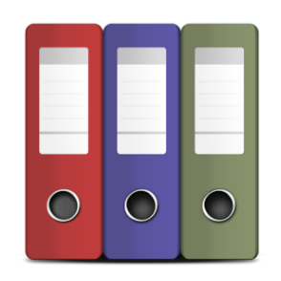 | Mae’r daflen ffeithiau hon yn ymwneud a:  Cadw Cofnodion
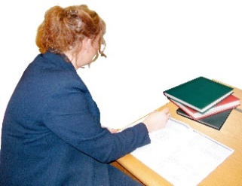 | Mae cadw cofnodion yn helpu i ddangos bod gweithwyr proffesiynol wedi gwneud penderfyniadau yn y ffordd gywir a bod gwasanaethau’n dda.
 | Beth ydych yn ei wneud cyn i chi gysylltu â’r Ombwdsmon?
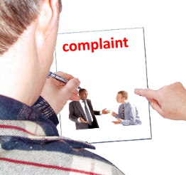 | Cwyno wrth y sefydliad cyhoeddus.
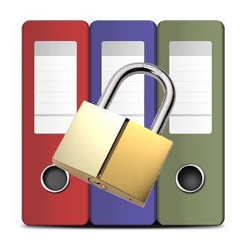 | Os na fydd sefydliad cyhoeddus yn dangos y cofnodion i chi neu os ydych yn meddwl bod rhywbeth o’i le yn y cofnodion, dylech:
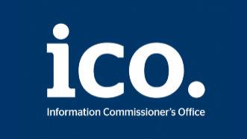 | Gysylltu â Swyddfa’r Comisiynydd Gwybodaeth ar: 0303 123 1113 neu www.ico.org.uk
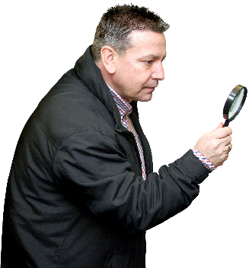 | Beth gall yr Ombwdsmon ei wneud?  Gallwn wneud rhywbeth os yw sefydliad cyhoeddus:
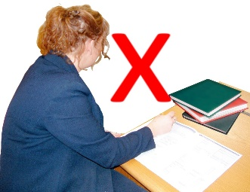 | - heb wneud gwaith da wrth gadw cofnodion o’r hyn a wna.
 | - heb gadw cofnod o’r hyn y penderfynodd ei wneud.
 | - wedi dweud celwydd yn y cofnodion, yn lle dweud y gwir.
 | - yn gwrthod dangos i chi gofnodion person a fu farw.
Beth na all yr Ombwdsmon ei wneud?
Ni allwn wneud rhywbeth am:
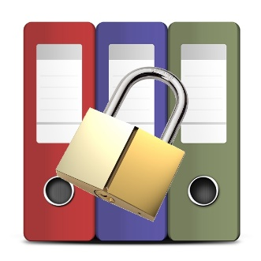 | - Y sefydliad cyhoeddus yn gwrthod dangos i chi’r cofnodion ar gyfer person sy’n dal yn fyw.
 | - Y sefydliad cyhoeddus yn cywiro’r cofnod amdanoch, neu’r hyn a ddigwyddodd.

Pethau i’w hystyried
Efallai y byddwn yn ysgrifennu adroddiad.
Bydd hyn yn dangos lle mae’r cofnodion yn anghywir.
Gall yr Ombwdsmon ddweud wrth y Cyngor neu’r Gymdeithas tai am yr hyn yr ydym yn credu y dylai ei wneud os yr ydym yn credu ei fod wedi gwneud rhywbeth o’i le.

 | Os ydych yn dal yn ansicr os gall yr Ombwdsmon helpu, cysylltwch â ni.
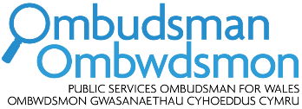 | Sut i gysylltu â’r Ombwdsmon
 | 0300 790 0203
holwch@ombwdsmon.cymru
www.ombwdsmon-cymru
 | @OmbudsmanWales
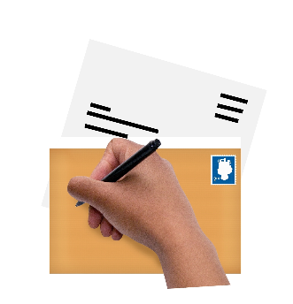 | Ombwdsmon Gwasanaethau Cyhoeddus Cymru  1 Ffordd yr Hen Gae  Pencoed  CF35 5LJ
 | Paratowyd y daflen hawdd ei ddarllen hon gan Barod CIC gan ddefnyddio Photosymbols.

